DAY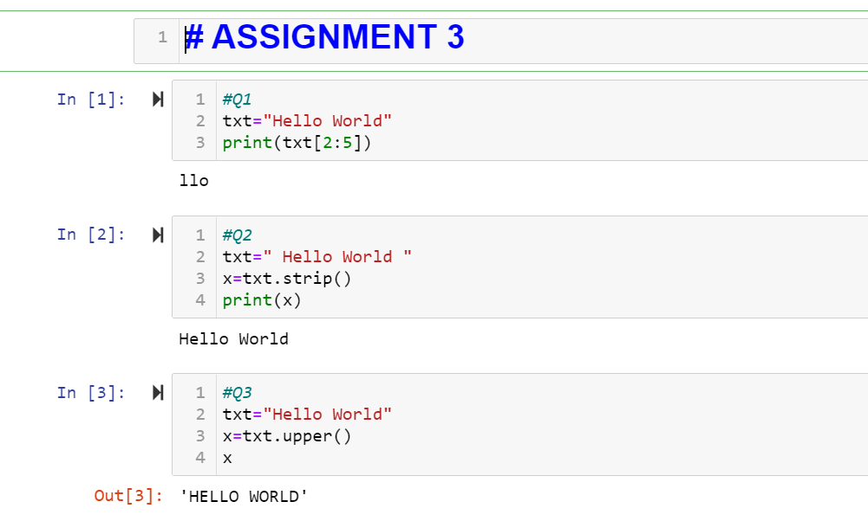

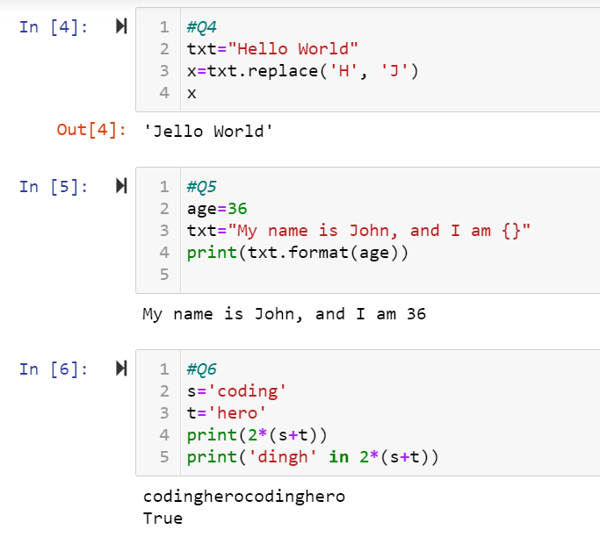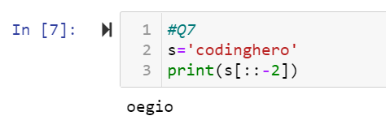

Ans8. s[::-1][::-1] == s

Ans9. 3 2 1

Ans10. s.upper().lower()

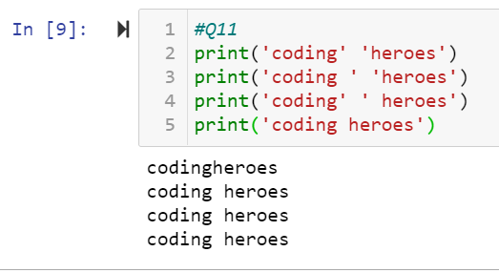

Ans12. a, b, c, d

Ans13. len(str)

Ans15. Good-Bye

Ans16. 4

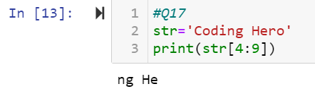 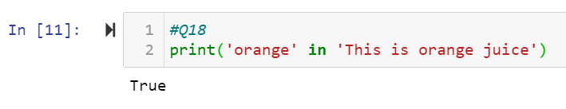

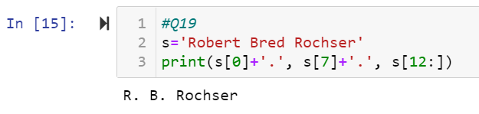

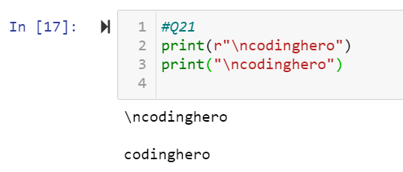

Ans22. 'e'.split(input_string, 2)

Ans23. Integer